Linear search:

Tìm kiếm tuyến tính là quá trình tìm kiếm một giá trị cụ thể trong một danh sách hoặc mảng bằng cách duyệt từng phần tử một cho đến khi tìm thấy giá trị mong muốn hoặc duyệt qua toàn bộ danh sách.

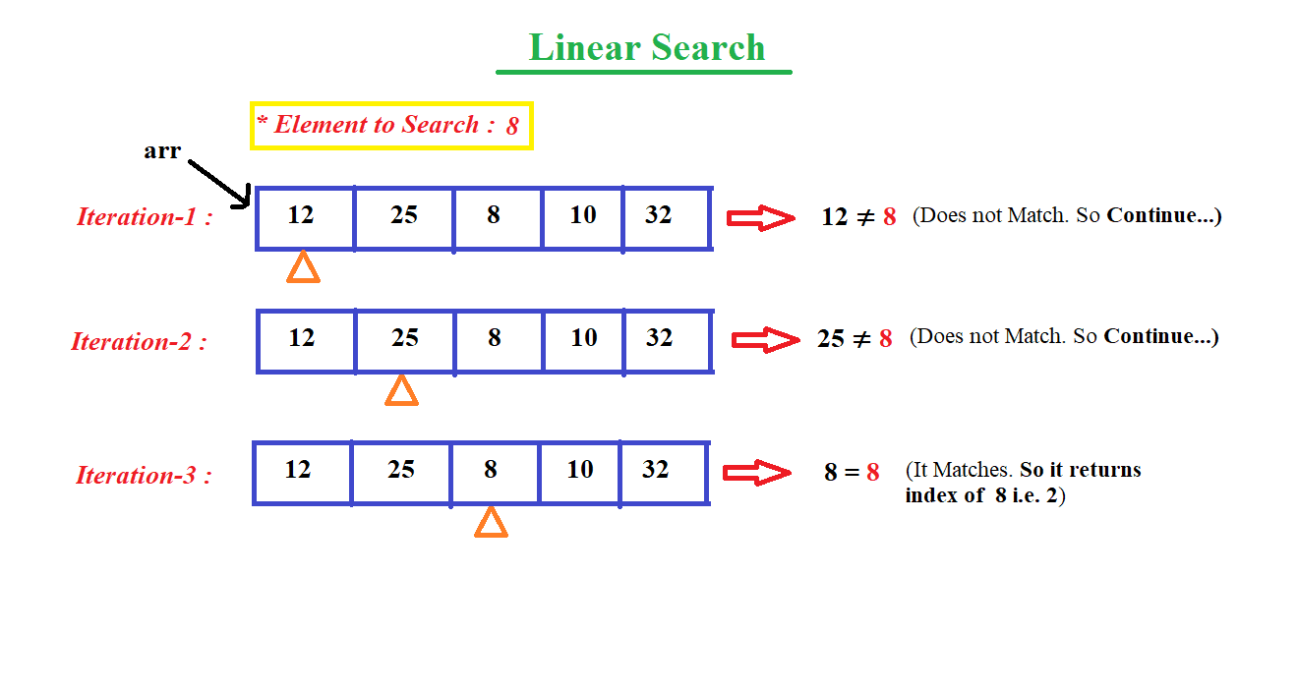

Thuật toán tìm kiếm tuyến tính hoạt động bằng cách so sánh từng phần tử trong danh sách với giá trị cần tìm. Nếu tìm thấy giá trị, thuật toán trả về chỉ mục của phần tử đó. Nếu không tìm thấy, thuật toán sẽ trả về một giá trị đại diện cho việc không tìm thấy (-1, ví dụ).

Tìm kiếm tuyến tính không có hiệu suất tốt trong các tình huống có danh sách lớn và không được sắp xếp. Vì thuật toán phải duyệt qua từng phần tử, độ phức tạp thời gian là O(n), với n là số lượng phần tử trong danh sách.

Để triển khai tìm kiếm tuyến tính trong Java, bạn có thể sử dụng một vòng lặp for hoặc while để duyệt qua từng phần tử trong danh sách và so sánh giá trị cần tìm với từng phần tử.

Thuật toán tìm kiếm tuyến tính hoạt động tốt cả trên danh sách đã sắp xếp và danh sách chưa sắp xếp. Tuy nhiên, nếu danh sách đã sắp xếp, tìm kiếm nhị phân có thể được sử dụng để tìm kiếm nhanh hơn với độ phức tạp thời gian là O(log n).

Độ phức tạp thời gian của thuật toán tìm kiếm tuyến tính là O(n) trong cả trường hợp tốt nhất và trường hợp xấu nhất. Trong trường hợp tốt nhất, giá trị cần tìm có thể nằm ở vị trí đầu tiên của danh sách. Trong trường hợp xấu nhất, giá trị cần tìm không tồn tại trong danh sách hoặc nằm ở vị trí cuối cùng của danh sách.

Thuật toán tìm kiếm tuyến tính không có cách tối ưu hóa đáng kể vì nó phải duyệt qua toàn bộ danh sách. Tuy nhiên, nếu danh sách đã sắp xếp, có thể sử dụng tìm kiếm nhị phân để tìm kiếm nhanh hơn.

Chúng ta sử dụng tìm kiếm tuyến tính khi danh sách không được sắp xếp hoặc khi chúng ta không có thông tin về sự sắp xếp của danh sách. Nếu danh sách đã sắp xếp, tìm kiếm nhị phân có thể được sử dụng để tìm kiếm nhanh hơn.

Tìm kiếm tuyến tính có thể áp dụng cho mọi loại dữ liệu có thể so sánh được, bao gồm các kiểu dữ liệu cơ bản như số nguyên, số thực, chuỗi và cả các đối tượng tùy chỉnh.

Để kiểm tra xem một phần tử có tồn tại trong một danh sáchhay một mảng thông qua tìm kiếm tuyến tính, bạn có thể duyệt qua từng phần tử trong danh sách và so sánh giá trị cần tìm với từng phần tử. Nếu tìm thấy giá trị, bạn có thể trả về true để chỉ ra rằng giá trị tồn tại trong danh sách. Nếu không tìm thấy sau khi duyệt qua toàn bộ danh sách, bạn có thể trả về false để chỉ ra rằng giá trị không tồn tại.